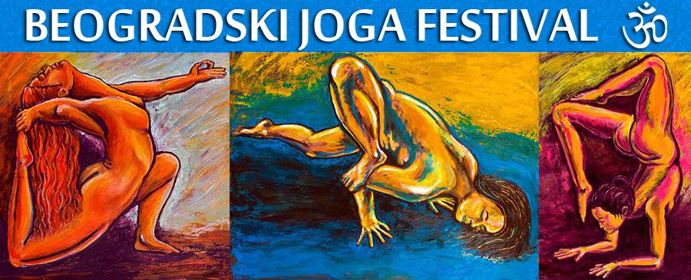

PRIJAVNI FORMULAR ZA UČEŠĆE NA FESTIVALU

Vreme i mesto

- Beogradski Joga Festival se organizuje u hotelu Tulip inn (Putnik), ul. Palmira Toljatija 9 u Beogradu
- Datum održavanja Festivala je 28. i 29. novembar od 9:30 do 20:30 časova

Uslovi učešća

- Cena kotizacije za učešće na Festivalu

I PERIOD | Do 10.11.2015 ( cena za 2 dana ) | 5.000,00 din
II PERIOD | 0d 10. 11. do 27.11 ( cena za dva dana ) | 6.000,00 din
III PERIOD | Na dan festivala (cena za dva dana) | 6.500,00 din
I PERIOD | Do 27.11.2015. za 1 dan po izboru | 3.500,00 din

RUČAK | Kompletan vegeterijanski ručak – ponuda hotela | 8,00 eur

- Obavezno je poneti prostirku ili peškir. Sala je obložena itisonom ali zbog higijene je nužno
da svako ponese sopstvenu prostirku za vežbanje

- Hotel će imati u ponudi kompletan vegeterijanski ručak po ceni od 8,00 eur, koji nije uračunat u iznos kotizacije za festival, a plaćanje je dinarsko.
Prijave za ručak moraju ići odmah zbog nabavke namirnica.
- Na ulazu se dobijaju narukvice koje obezbeđuju ulaz za oba dana trajanja festivala (ovo ne važi za prijave 1 dana po izboru). Potrebno ih je staviti na ruku i ne skidati do završetka festivala. Napravljene su od ojačanog kartona pa je tuširanje sa njima bezbedno.

Podaci učesnika

Model učešća (upisati iznos iz tabele kotizacije)
Prijava za ručak (zaokružiti željenu opciju) | PRVI DAN / DRUGI DAN/ NE
Ime i prezime prijavljenog
Adresa i grad
Mobilni telefon
E-mail adresa

Prijavu poslati na mail : beogradskijogafestival@gmail.com

